**SECRETARÍA DISTRITAL DE AMBIENTE**  **Folios**: XXXX. **Anexos**: XX.

**Radicación**: XXXXXXXX **Proc**  XXXXXX **Fecha**: XXXX-XX-XX XX:XX

**Tercero:** XXXXXXXXX - XXXXXXXXXXXXXXXX

**Dep Radicadora:** **XXXXXXXXXXXXXXXXXXXXXXXXXXXXXXX**

**Clase Doc**: XXXXXXXX **Tipo Doc**: XXXXXXXX

**Bogotá DC**

**Referencia:** Respuesta al radicado **2017ER191846** del 01/10/2017

Cordial Saludo,

Se acusa recibo de su oficio del 01 de Octubre de 2017, en el que allegó la información para establecer contacto con nosotros, para presentarnos su propuesta enfocada a la contaminación visual en fachadas residenciales, es importante aclarar que cada sistema de información que se desarrolle o se adopte por parte de la entidad, debe contar con una serie de requisitos y debe ser evaluada por parte de la Dirección de Planeación de Sistemas de Información Ambiental, también debe estar alineado con la normatividad vigente correspondiente a la publicidad exterior visual, políticas de seguridad de la información, entre otros factores que hacen posible la viabilidad de tener un nuevo sistema de información.

Por último, dado que para nosotros siempre es una satisfacción contar con nuevas propuestas que aporten al grupo de publicidad exterior visual, nos gustaría programar una reunión con usted, para que nos presente su propuesta, el contacto para programar dicha reunión es:

Ing. Wilman Esney Rodríguez Gómez

wilman.rodriguez@ambientebogota.gov.co

Atentamente,

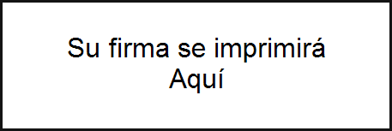

**NOMBRE DEL REMITENTE**

**DEPENDENCIA**

*Revisó y aprobó:*

*Proyectó:* *xxxx*